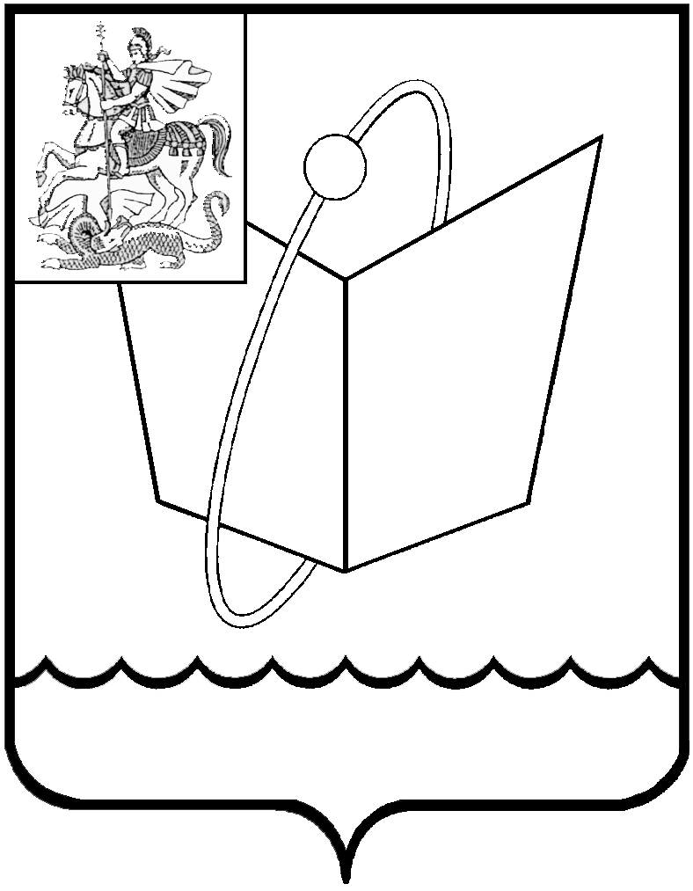
ГЛАВА ГОРОДСКОГО ОКРУГА ФРЯЗИНО

ПОСТАНОВЛЕНИЕ

от 26.08.2019 № 484

Об использовании бюджетных ассигнований Муниципального дорожного фонда городского округа Фрязино Московской области в 2019 году

В соответствии с Федеральным законом от 06.10.2003 №131-ФЗ «Об общих принципах организации местного самоуправления в Российской Федерации», ст.179 Бюджетного кодекса Российской Федерации, решением Совета депутатов города Фрязино от 10.10.2013 № 231 «О создании муниципального дорожного фонда городского округа Фрязино Московской области», Уставом городского округа Фрязино Московской области

п о с т а н о в л я ю:
- Направить бюджетные ассигнования муниципального дорожного фонда городского округа Фрязино Московской области (далее- муниципальный дорожный фонд) в сумме 4 316,9 тысяч рублей на софинансирование выполнения работ по ремонту дворовых территорий многоквартирных домов, проездов к дворовым территориям многоквартирных домов городского округа Фрязино в 2019 году.
- Адресный перечень по проведению ремонта дворовых территорий многоквартирных домов, проездов к дворовым территориям многоквартирных домов городского округа Фрязино в 2019 году:
- ул. Полевая, д.27а,б,в,г - 1092,25 тысяч рублей;
- ул. Ленина, д.19,21,23 - 565,387 тысяч рублей;
- ул. Пионерская, д.3-ул. Октябрьская, д.7- 395,75 тысяч рублей;
- ул. Луговая, д.33,35,37-ул. Советская, д.7а,9а,11а,13а,15а - 980,243 тысяч рублей;
- ул. 60 лет СССР, д.4,6- 466,37 тысяч рублей;
- ул. Лесная,д.1,3,5-ул. Октябрьская, д.11- 816,9 тыс.руб;
- Контроль за расходованием средств муниципального дорожного фонда возложить на Управление ЖКХ, Б, Э, ДХ, Т и С в соответствии с действующим законодательством.
- Опубликовать настоящее постановление в печатном средстве массовой информации, распространяемом на территории городского округа Фрязино Московской области, и разместить на официальном сайте городского округа Фрязино в сети Интернет.

- Контроль за выполнением настоящего постановления возложить на заместителя главы администрации Лапидуса Г.Л.

Глава городского округа К.В. Бочаров

